Instrukce k nováčkovské zkoušce – koronaverze

Upravená verze pro dálkové plnění – škrtnuté úkoly nejdou, změněná pravidla jsou zvýrazněna
Spoléhám na vaši čestnost, že všechno budete dělat sami bez pomoci ostatních a internetu, fotky zvířat, rostlin a hub by měly být vlastní (poznám to) a vše psané může být psané rukou a vyfocené, nebo i na počítači a pošlete to Špionovi (třeba na mail)
Slib – umí správné znění skautského slibu, ví, co znamená a chová se podle něj – před/ po online schůzce
Zákon – zná všech 10 bodů skautského zákona, umí je vysvětlit a chová se podle nich – před/ po online schůzce
Pozdrav – umí správně podat ruku, zdravit vlajku jako vlče, světluška, a skaut, oslovení
Heslo – Zná skautské heslo, umí ho vysvětlit a chová se podle něj - před/ po online schůzce
Historie – zná stručnou historii skautingu a Junáka, včetně historických souvislostí – založení světového skautingu, založení Junáka, zákazy, časy prosperity, zná pojem woodcraft a jména Robert Baden-Powel, Antonín Benjamín Svojsík, Ernest Thompson Seton – viz přiložený soubor
Kroj – umí popsat kroj včetně správného umístění všech náležitostí a nášivek, vlastní kroj se všemi povinnými náležitostmi –teorie viz přiložený soubor, praxe na táboře
Znak – umí nakreslit znak Junáka a stručně popsat – stačí fotka nakresleného znaku s popisky
Hymna sk. – umí skautskou hymnu – před/ po online schůzce, nebo fotka ručně napsané
Středisko – zná strukturu střediska, název, oddíly, družiny, vedení, adresa – fotka - nakreslený diagram se všemi náležitostmi
Zápisník – vlastní zápisník a vede si ho
Hra – vymyslí (najde) hru a zorganizuje ji – je možné i aktivitu na online schůzce
5 písniček – aktivně se účastní zpěvu aspoň 5 písniček
Hymna, znak – umí českou hymnu, a nakreslit a vysvětlit státní znak – fotka ručně psané a obrázek znaku s popisky
Vlajka – umí nakreslit českou vlajku včetně správné délky klínu, ví, jak se věsí svisle – fotka nakreslené s poměry
Oheň – umí v přírodě rozdělat oheň pomocí přírodnin a zápalek, zná bezpečnostní rizika a chová se podle nich – teorie před/ po online schůzce, praxe na táboře
Balení na DV – umí si sám sbalit na dvoudenní výpravu, tak aby měl všechny věci a zároveň neměl zbytečné věci – video + seznam věcí
Rebl – ve dvojici postaví rebl, pod kterým se dá spát
Buzola – umí používat buzolu, najde světové strany, azimuty
Mapa – umí vést podle mapy, zná mapové značky, umí mapu zorientovat, najde trasu
KPZ – vlastní KPZ se všemi důležitými náležitostmi, ví, k čemu se co používá – fotka obsahu s popisem
Práce s nástroji – umí pracovat s pilou, nožem a sekerou, zná bezpečnostní zásady a řídí se jimi, zná základy údržby nástrojů – teorie před/po schůzce
Zdravověda – základy ošetření kotníku a zápěstí, tepenné krvácení – tlakový obvaz, přehřátí, klíště, bodnutí vosou, zaskočení něčeho, puchýře, popáleniny, čísla (150,155,158,112), základy resuscitace, říznutí – teorie – přehřátí, klíště, bodnutí, zaskočení, puchýře, popáleniny, čísla, říznutí – popsané nebo před/po online schůzce
Uzly 6. zákl. - umí uvázat 6 základních uzlů – ambulák, zkracovačka, škoťák, rybářská spojka (autíčka), dračí smyčka/osmička, lodní smyčka a ví k čemu se používají – fotky uzlů + vypsány příklady použití
15 rostlin – pozná 15 rostlin (stromy, květiny, …), stačí rodové jméno – fotky v přírodě s popisky
5 hub – pozná 5 hub – stačí rodové jméno – fotky v přírodě s popisky, případně na vyžádání před/po schůzce z encyklopedie
15 zvířat – pozná 15 zvířat - fotky v přírodě s popisky, případně na vyžádání před/po schůzce z encyklopedie

3 stopy – pozná 3 zvířecí stopy a přiřadí ke zvířeti - fotky v přírodě s popisky, případně na vyžádání před/po schůzce z encyklopedie
Morseovka – umí zpaměti zašifrovat a vyluštit text z a do morseovky – na vyžádání, dostane zašifrovaný text + text na zašifrování, pošle zpět vyřešené nebo před/ po online schůzce
2 šifry – ovládá zpaměti 2 šifry kromě morseovky, umí pomocí nich šifrovat i dešifrovat text, na vyžádání, dostane zašifrovaný text + text na zašifrování, pošle zpět vyřešené nebo před/ po online schůzce
20 km – účastní se výpravy, na které ujde alespoň 20 km

Kroj
Vytiskni, přiřaď správně ke kroji, popiš co nášivky znamenají, u nášivek s více variantami uveď kdo je nosí, kdyžtak doprobereme na schůzce

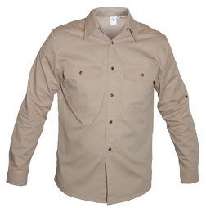
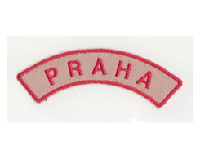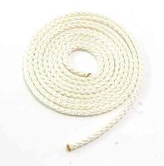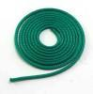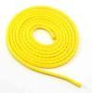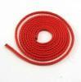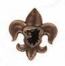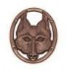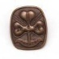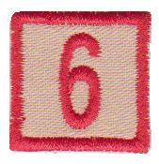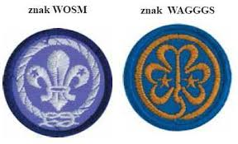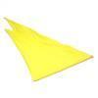

Historie
Správně seřaď, a pojmenuj lidi na obrázcích a čím jsou významní a pošli, pokud bude něco chybět, popovídáme si na schůzce
Druhý zákaz Junáka
Obnovení Junáka
Obnovení Junáka
Obnovení Junáka
První český skautský tábor
První skautský tábor
První tábor Woodcraftu
První zákaz Junáka
Třetí zákaz Junáka
Založení Berušek
Založení dívčího Skautu
Založení Junáka
Založení světového Skautu

Druhá světová válka
Nástup komunismu
Pražské Jaro
První Republika
První světová válka
Sametová revoluce

